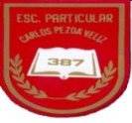Escuela Particular N° 387 Nombre Profesor :Ruth Marina Riquelme

Carlos Pezoa Véliz Asignatura (ámbito) : Comunicación Integral

El Peumo N° 1459 – Fono 22 773 59 55 Núcleo : Lenguajes Artísticos

Cerro Navia – Región Metropolitana Curso :Kínder

[**www.escuelacarlospezoaveliz.cl**](http://www.escuelacarlospezoaveliz.cl) Correo Profesor/a :rriquelme.pezoaveliz@gmail.com

**Nombre del alumno/a: Semanas de trabajo: 15 al 26 de Junio**

**Arriba y Abajo**

Con alegría y entusiasmo todo sale mejor

**I Objetivo de aprendizaje:**

Representar a través del dibujo, sus ideas, intereses y experiencias, incorporando detalles a las figuras humanas y a objetos de su entorno, ubicándolos en parámetros básicos de organización espacial (arriba/abajo, dentro/fuera).

**II Indicaciones**

1.- En un lugar tranquilo, con las manos limpias y los materiales reunidos

2.- Dibuja 3 cosas que hayas visto cuando miras hacia arriba y 3 cosas que hayas visto cuando miras hacía abajo.

3.- Colorea respetando los márgenes.

4. No olvides enviar fotos del dibujo al correo indicado en la parte superior de la hoja.

**III Desarrollo de la actividad**

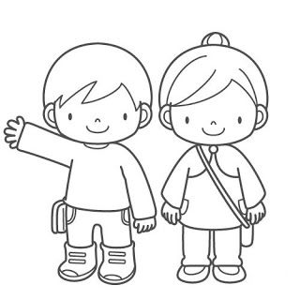

Sin otro particular y esperando seguir apoyando el trabajo que se está realizando en tu casa.

Saludan atte. Tía Marina y Tía Maggi